**文学院秘书学专业风采**

——2015级7班

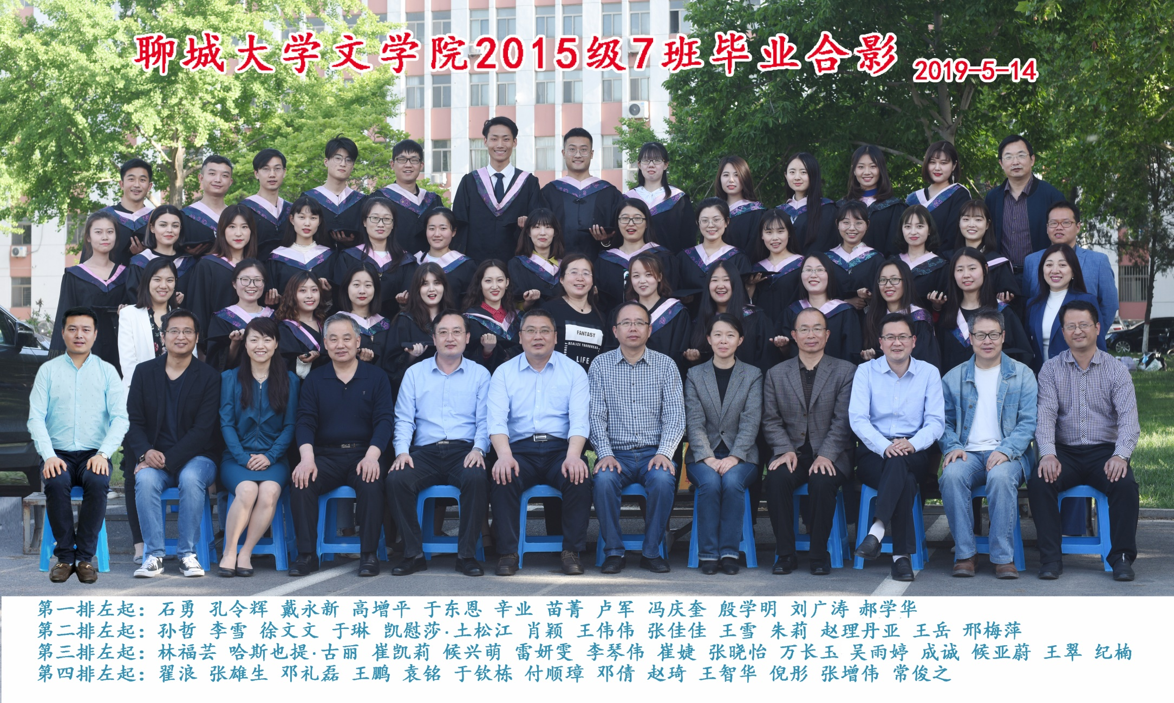

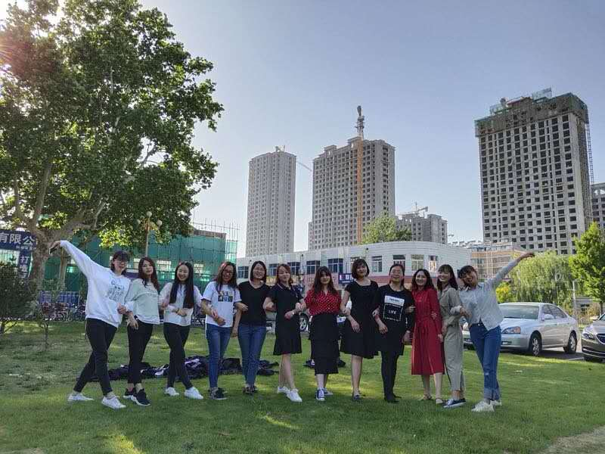

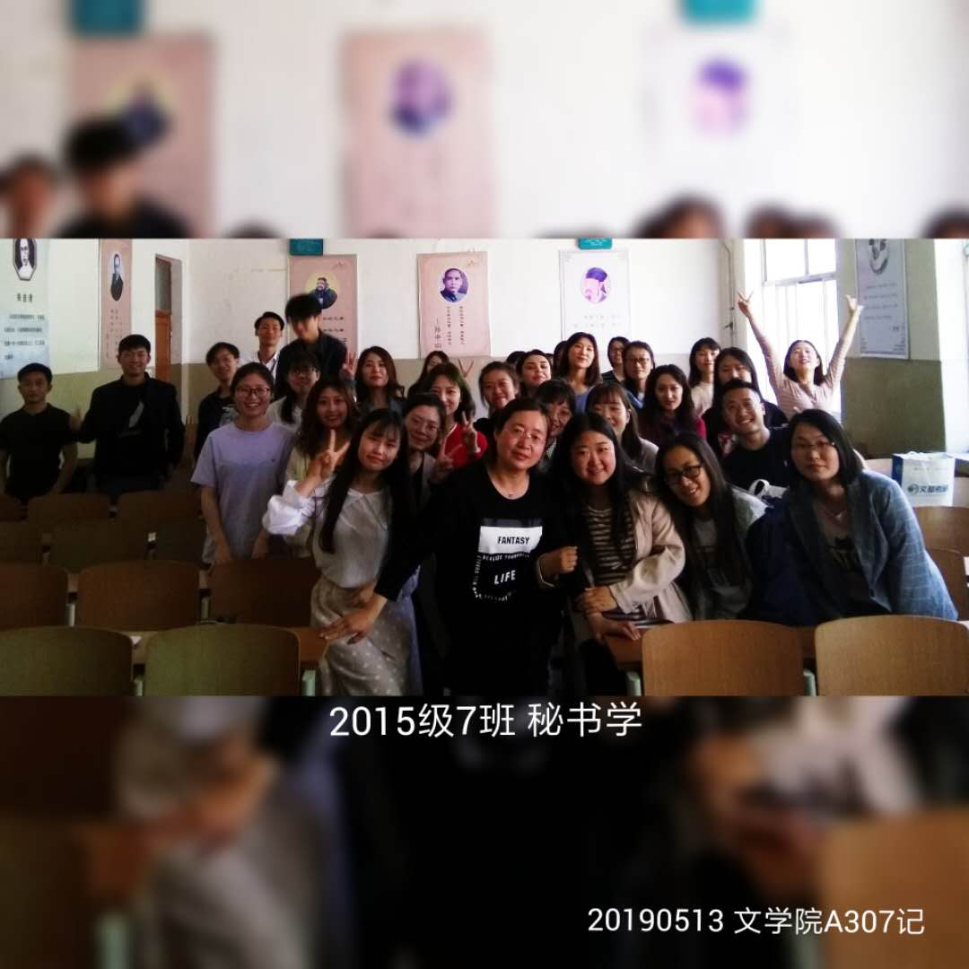

**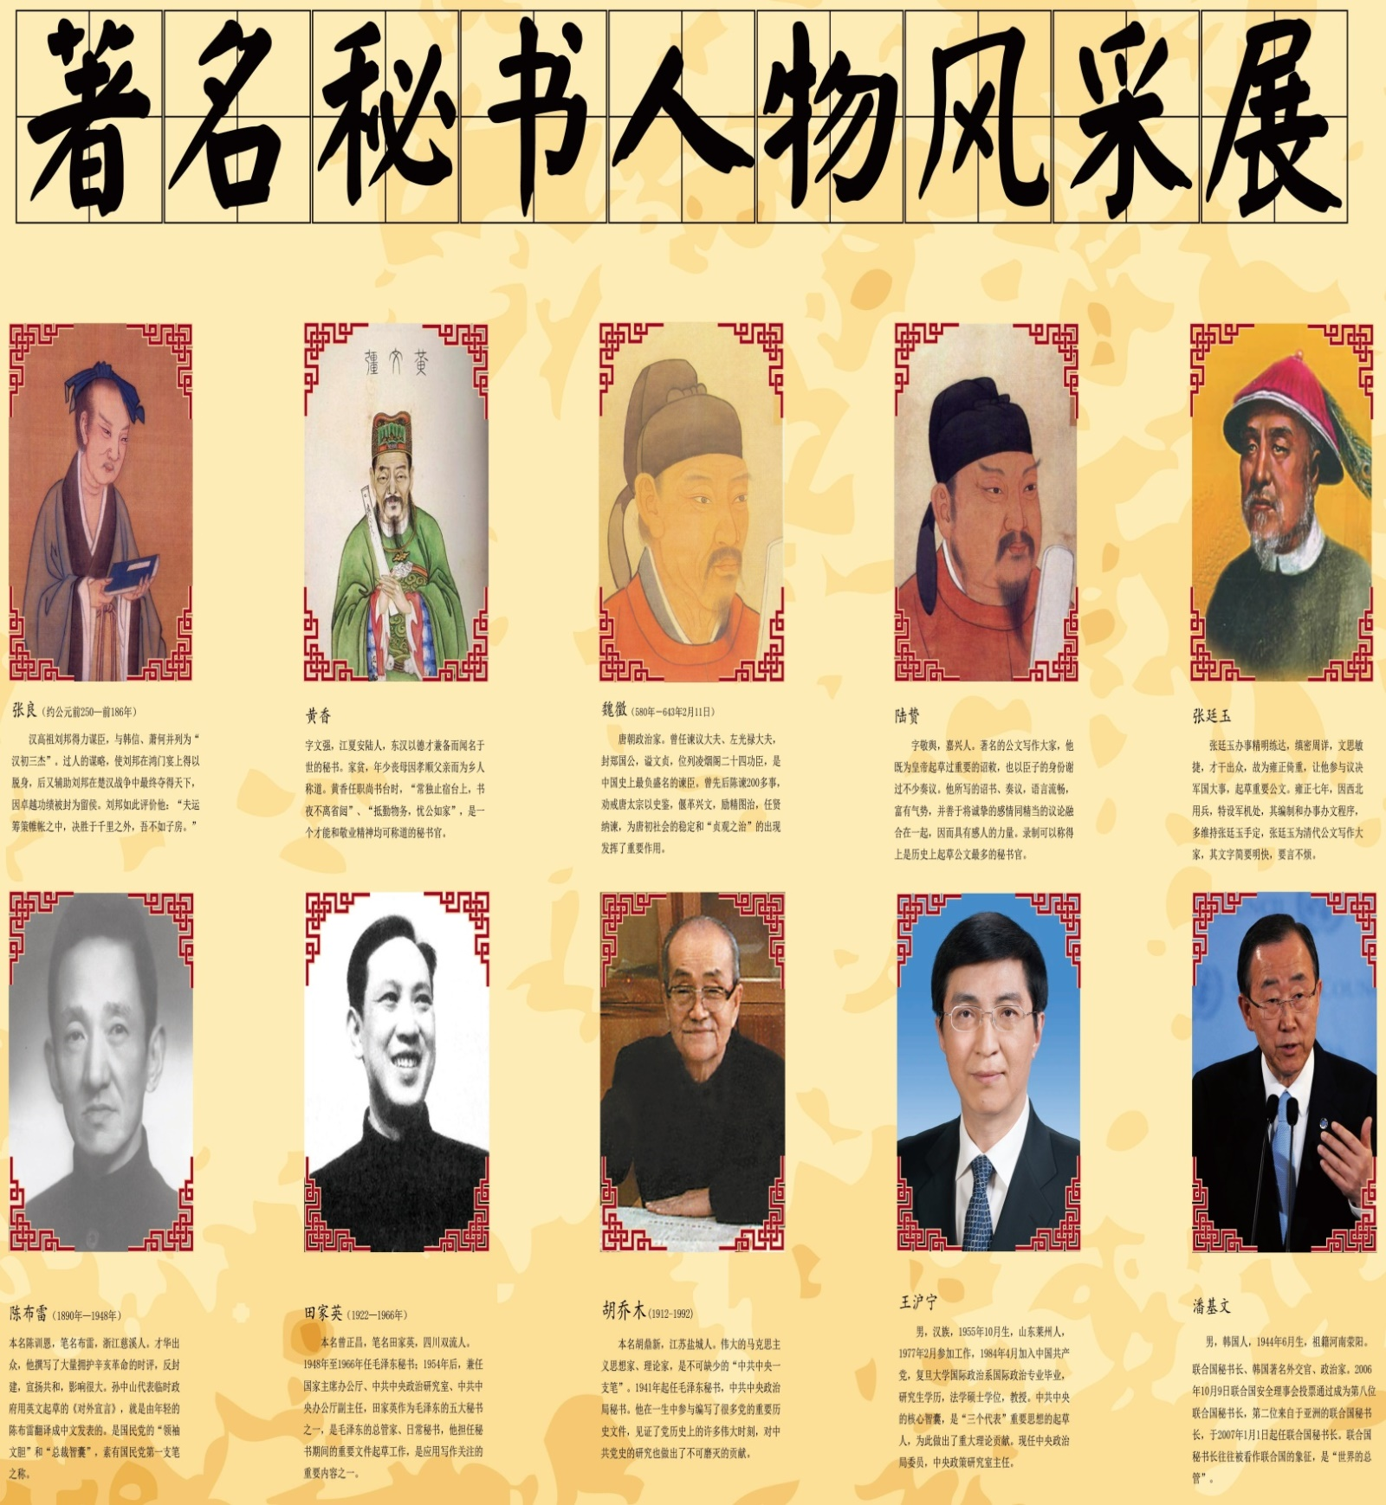【走进古今著名秘书人物――专业代表】**

**【[走进影视剧中的秘书人物――李达康](李达康秘书经历.mp4)】**

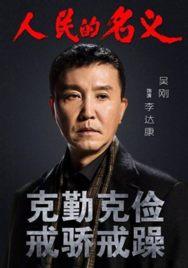



【专业培养目标】

聊城大学文学院秘书学依托汉语言文学专业（国家级特色专业、省级品牌专业）这一传统优势专业，形成了专业理论与专业技能相结合、统一培养与个性化指导相结合、人文素养与专业素养相结合的人才培养特色，根据经济社会对高层次秘书人才的素质及能力要求，一方面通过通识教育课程与学科基础课程培养学生的综合文化素养及人文艺术素养，通过学科基础课程培养学生秘书学基本理论素养；另一方面通过课程内实训教学、五项技能达标测评、实习实训等实践教学环节强化学生专业技能的培养，从而实现了以秘书学理论为支撑、以专业技能为核心、以综合人文素养为基础的高层次应用型秘书学专业人才培养模式。

文学院培养秘书学专业学生掌握广博的基础知识和精深的专业知识，系统掌握秘书学、文书学、逻辑学、应用写作、档案管理、形象礼仪、现代办公、企业和行政管理等方面的基本知识；熟悉现代办公流程，全面掌握打印机、复印机、多功能一体机、扫描仪和传真机等办公设备的操作及维护；具有良好的职业精神、深厚的[语言](https://www.dxsbb.com/news/list_199.html" \t "_blank)文化素养和较强的企业与行政管理能力；具备适合秘书要求的听、说、写、做的能力，能够胜任行政机关、企事业单位、社会团体等部门从事文秘[工作](https://www.dxsbb.com/news/list_37.html" \t "_blank)的应用型文秘人才。

【未来就业方向】 [毕业生](https://www.dxsbb.com/news/list_37.html" \t "_blank)主要的[就业](https://www.dxsbb.com/news/list_37.html" \t "_blank)方向有教师、各类编制职务、文秘、文案策划人员、记者等。

**【走进聊城大学文学院秘书学专业――２０１５级７班】**

**一、毕业成绩汇总**

**（一）考研率：25%**

文学院2015级7班秘书学专业共有36名学生，班主任曾由辛业书记、王伟伟老师担任。在2019年的毕业成绩汇总中，一共有9名同学考上研究生，其中有1名推免生、1名苏州大学研究生，1名考入银行工作，1名进入中石化国企工作；３名校级优秀毕业生，２名省级优秀毕业生。在《中国大学及学科专业评价报告2017-2018》中，聊城大学文学院秘书学专业在全国116个同类专业中排名第五，位居前10%。

**（考研情况详细情况如下表）**

|  |  |  |  |
| --- | --- | --- | --- |
| 姓名 | 本科专业 | 考取学校 | 考取专业 |
| 张佳佳 | 秘书学 | 聊城大学 | 秘书学（推免） |
| 崔凯莉 | 秘书学 | 聊城大学 | 学科教学（语文） |
| 于琳 | 秘书学 | 天津中医药大学 | 应用心理 |
| 李雪 | 秘书学 | 苏州大学 | 学科教学（语文） |
| 王翠 | 秘书学 | 青岛大学 | 学科教学（语文） |
| 朱莉 | 秘书学 | 北华大学 | 学科教学（语文） |
| 邓倩 | 秘书学 | 聊城大学 | 学科教学（语文） |
| 张晓怡 | 秘书学 | 黑龙江大学 | 古典文献学 |
| 王岳 | 秘书学 | 伊犁师范大学 | 学科教学（语文） |

**（二）考研风采**

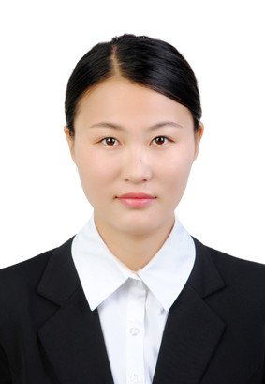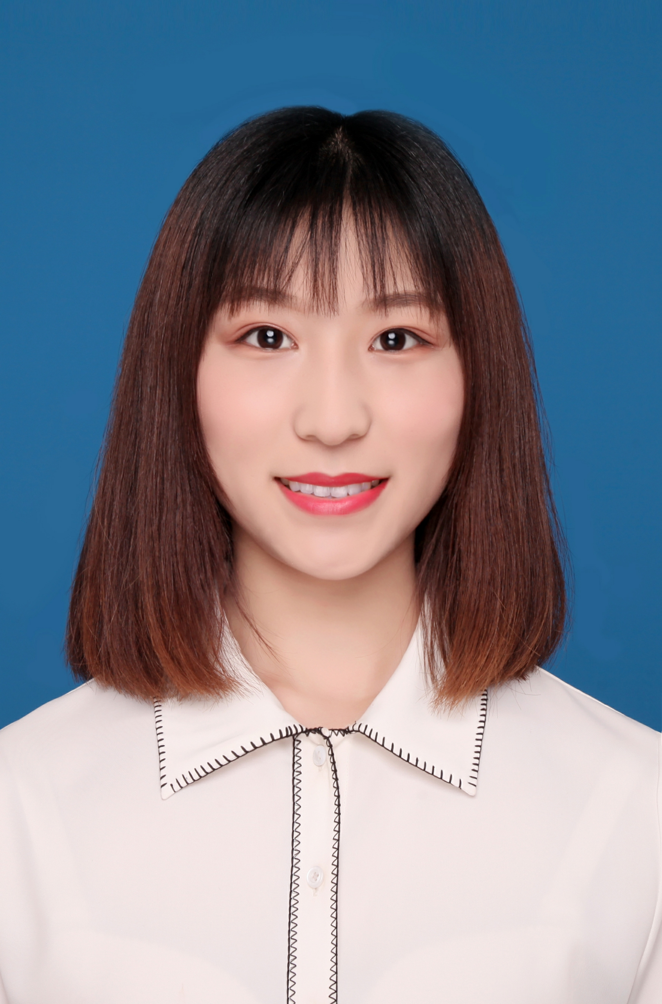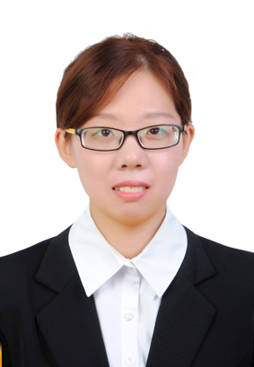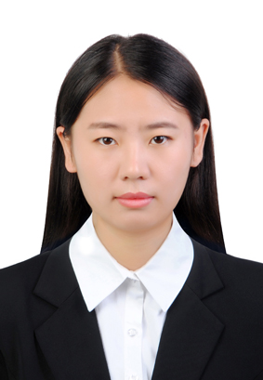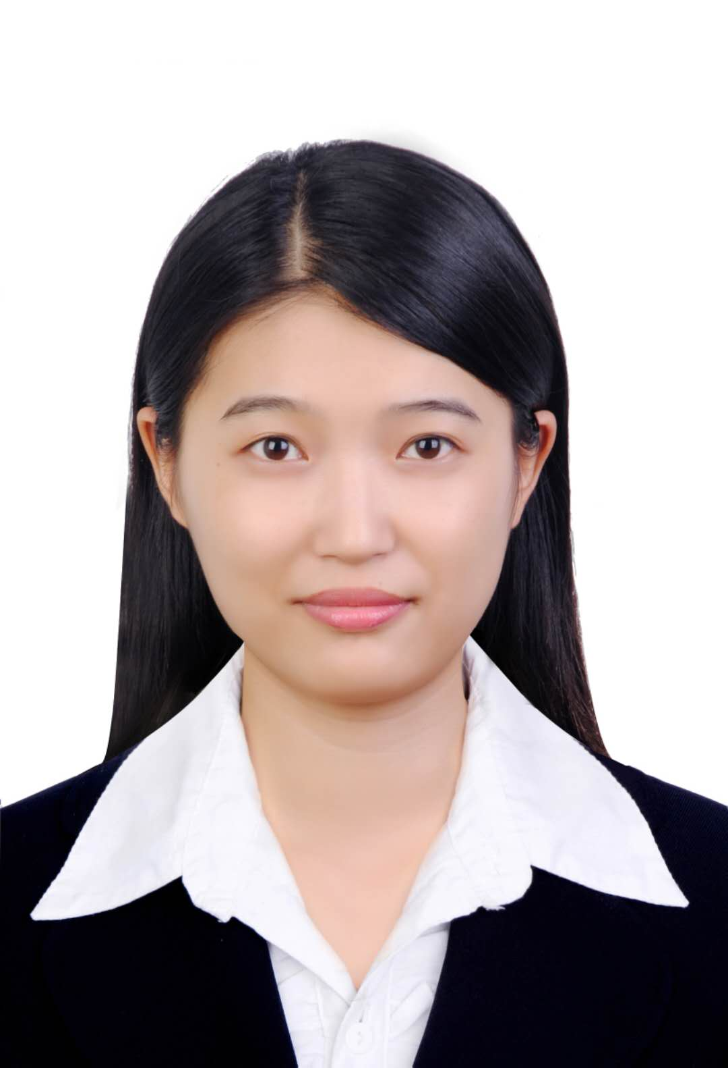

朱莉

崔凯莉

邓倩

王岳

张晓怡

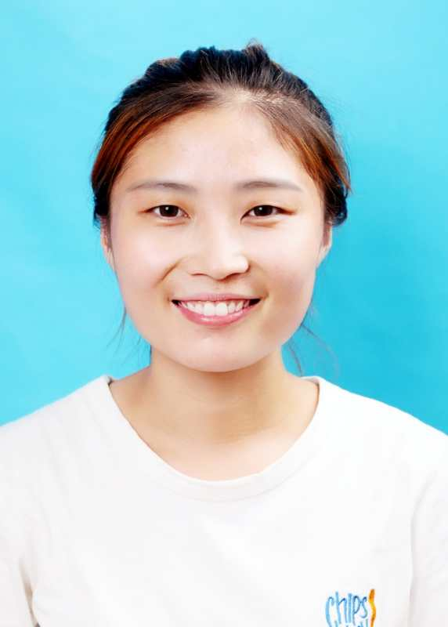

王翠

于琳

李雪

张佳佳

**二、学习获奖情况**

**（一）国家级**

大二：获得国家励志奖学金1名，国家助学金7名

大三：获得国家奖学金1名，国家励志奖学金2名，国家助学金7名

大四：获得国家励志奖学金3名，国家助学金8名

**总计：**国家奖学金1人次，国家励志奖学金5人次，国家助学金22人次

**（二）校级**

大二：英才奖学金1名，一等奖学金1名，二等奖学金2名，三等奖学金5名

大三：泉林奖学金3名，英才奖学金1名，一等奖学金2名，二等奖学金6名，三等奖学金4名

大四：英才奖学金2名，一等奖学金1名，二等奖学金4名，三等奖学金5名

**总计:**英才奖学金3人次，泉林奖学金3人次，一等奖学金4人次，二等奖学金12人次，三等奖学金14人次

|  |  |  |  |
| --- | --- | --- | --- |
| 姓名 | 大二  （2016.09--2017.07） | 大三  （2017.09--2018.07） | 大四  （2018.09—2019.07） |
| 赵琦 |  | 三等奖学金 | 三等奖学金 |
| 邓倩 |  | 二等奖学金 |  |
| 倪彤 | 二等奖学金 | 二等奖学金、泉林奖学金 | 二等奖学金 |
| 雷妍雯 |  |  | 国家助学金一档 |
| 王智华 | 三等奖学金 校级优秀贫困生 二档助学金 | 二档助学金 | 二等奖学金、国家二等助学金 |
| 王雪 |  | 二档助学金 | 三档助学金 |
| 朱莉 | 三等奖学金 国家励志奖学金 | 三等奖学金、国家励志奖学金 | 三等奖学金 国家励志奖学金 |
| 赵理丹亚 |  | 三等奖学金 | 三等奖学金 |
| 张佳佳 | 二等奖学金 | 一等奖学金  国家奖学金 | 一等奖学金、国家助学金、国家励志奖学金 |
| 王翠 | 一等奖学金 英才奖学金 | 一等奖学金、英才奖学金  国家励志奖学金、泉林助学金 | 二等奖学金 英才奖学金 单项奖 校级优秀特困生 国家助学金 |
| 吴雨婷 |  | 国家助学金三档 | 国家助学金二档 |
| 侯亚蔚 |  | 二等奖学金 |  |
| 哈斯也提古丽 | 国家助学金三档 | 国家助学金三档 | 国家助学金三档 |
| 李雪 |  | 二等奖学金 |  |
| 于琳 | 三等奖学金 | 二等奖学金 | 三等奖学金 |
| 张增伟 | 三等奖学金  二档助学金 | 二等奖学金、一档助学金、泉林助学金、单项奖、校级优秀特困生 | 二等奖学金、英才奖学金、单项奖、国家励志奖学金、校级优秀特困生 |
| 凯慰莎·土松江 |  |  | 三等奖学金 |
| 袁铭 | 三等奖学金、一档助学金 | 三等奖学金、一档助学金 |  |
| 翟浪 | 一档助学金 |  | 二档助学金 |

**三、专业大赛情况**

围绕每年的国际秘书节和全国性秘书职业技能竞赛，秘书学专业以先锋秘书协会为依托，举办了“秘书职业技能竞赛”“新文秘系列论坛”“文秘学子优秀书法作品展示”“秘书礼仪培训”等一系列活动，并推出了秘书学专业微信公众号“博雅文秘苑”，以及专业刊物、专业工作室，为本专业学生打造了灵活多样的专业实训平台。

在第七届全国商务秘书职业技能大赛中，秘书学专业获个人一、二、三等奖各一项，团体二、三等奖各一项。 自2012年以来，秘书学专业学生先后涌现出一批省级优秀学生、优秀毕业生和国家奖学金、国家励志奖学金、泉林奖学金、校长奖学金等荣誉获得者，考取国家公务员、选调生的比例也在逐年提升。

**（一）2014届——唐山站（斩获“团体二等奖”，个人单项奖8余项）**

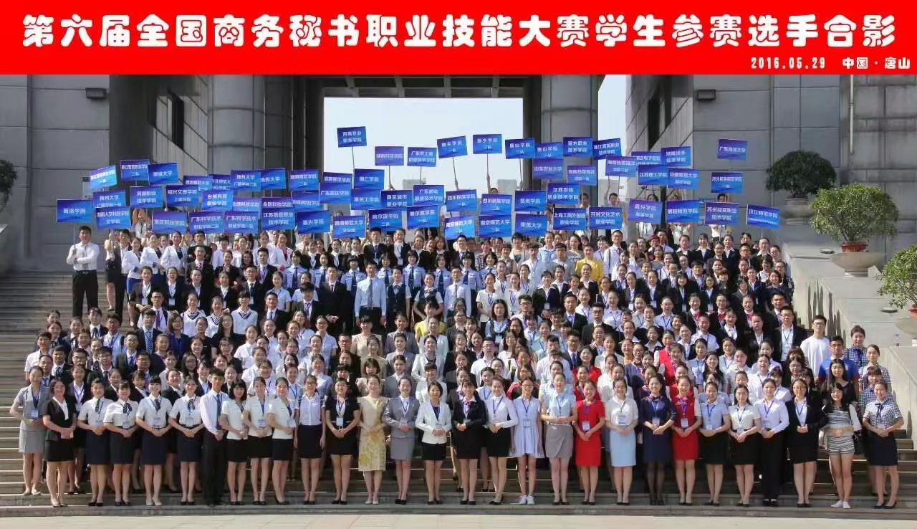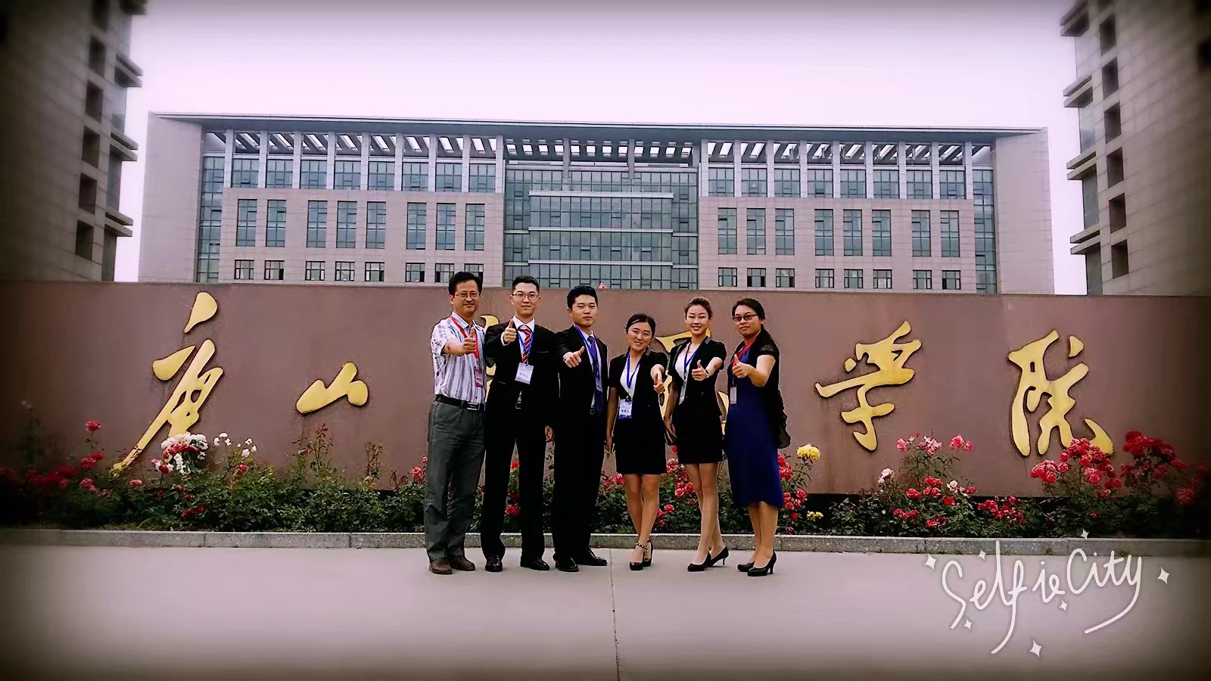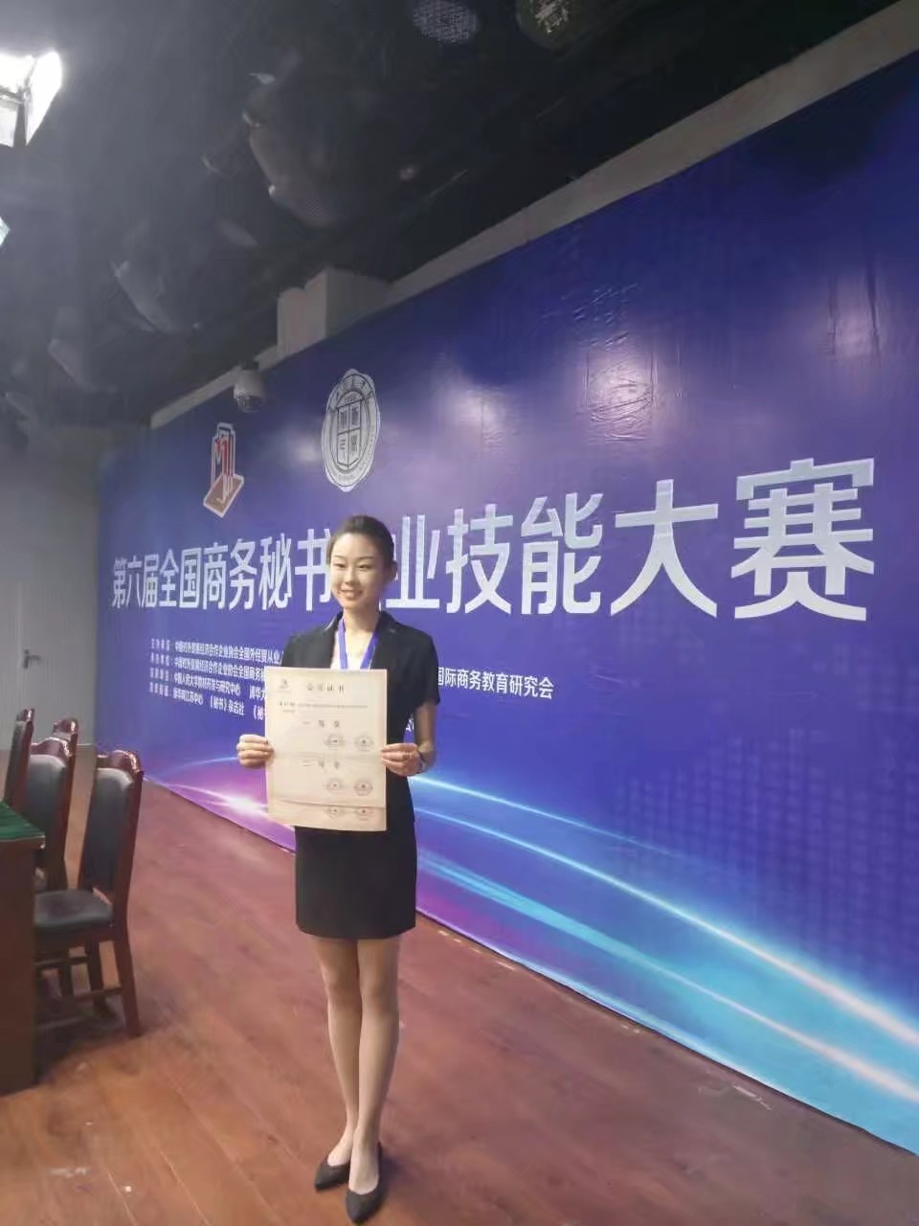

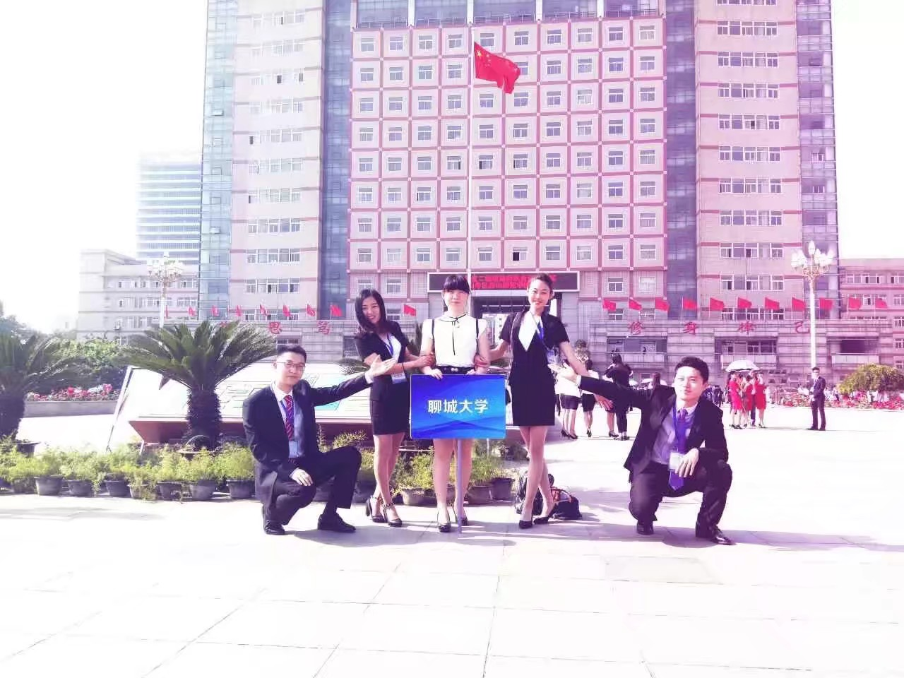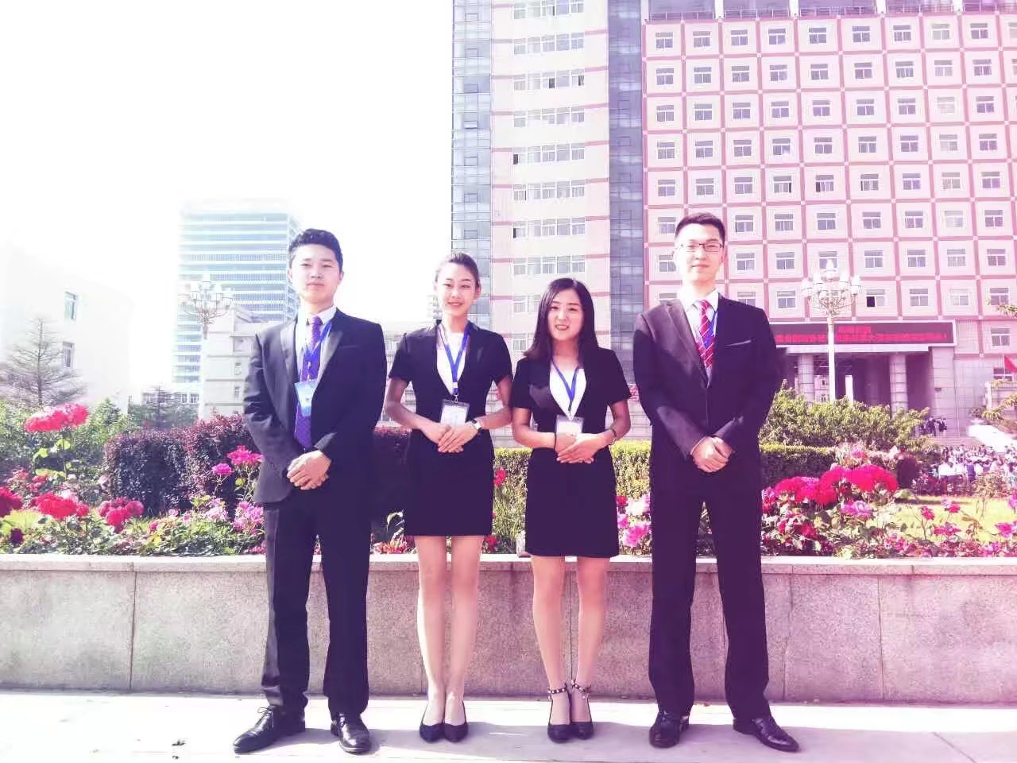

**（二）2015届——杭州站（斩获“团体二等奖”“全国优秀秘书”等称号）**

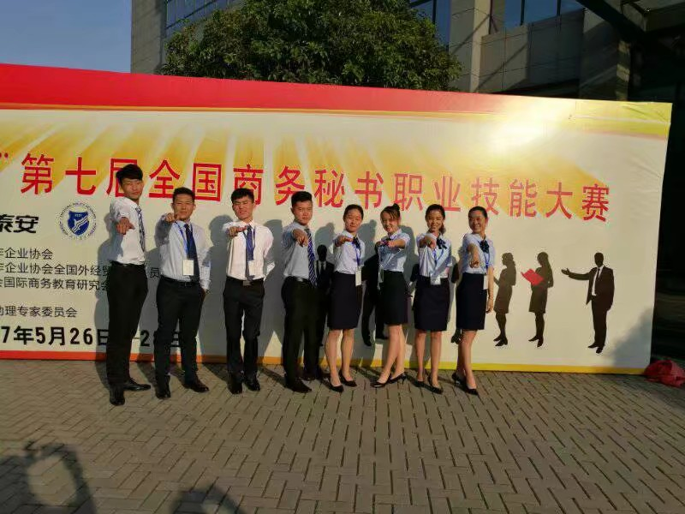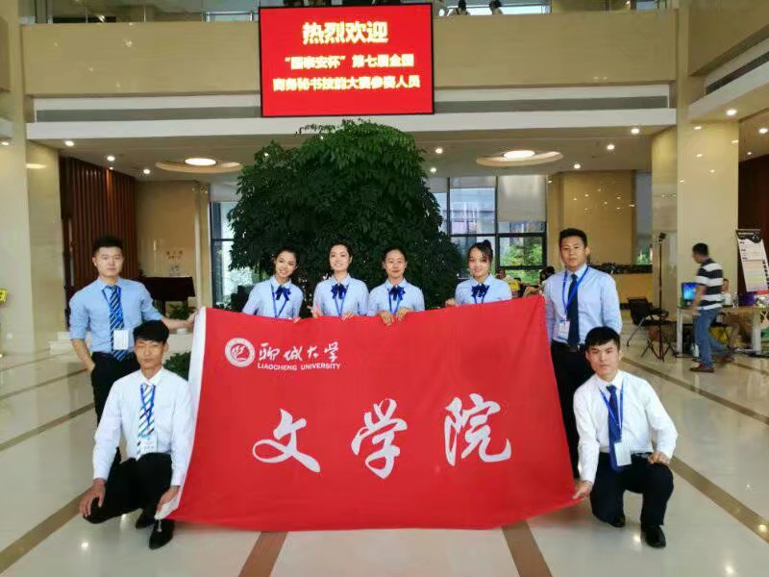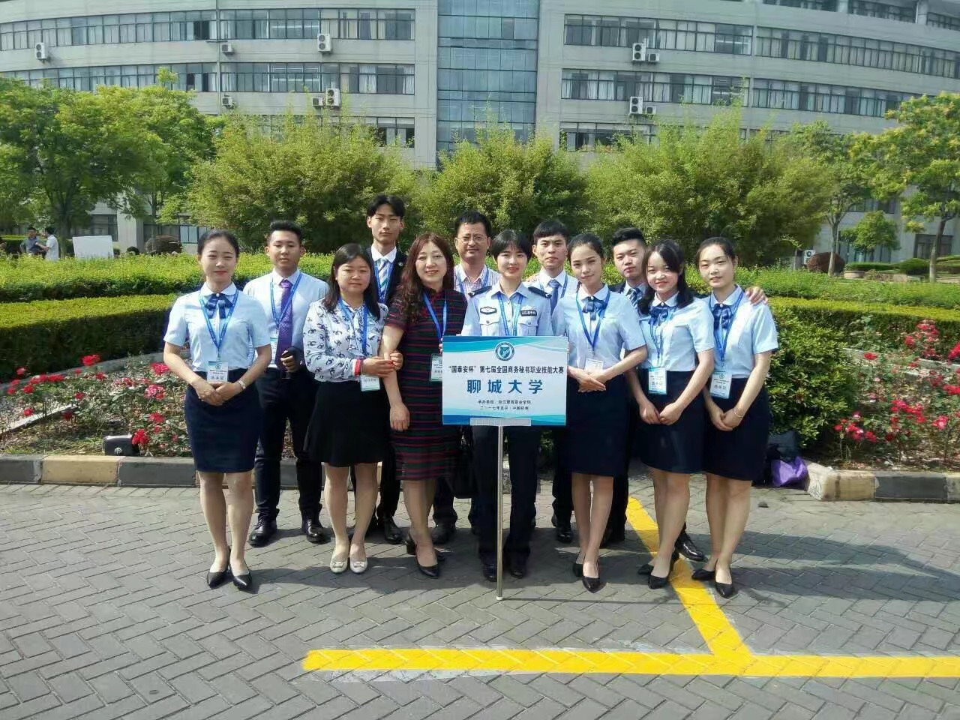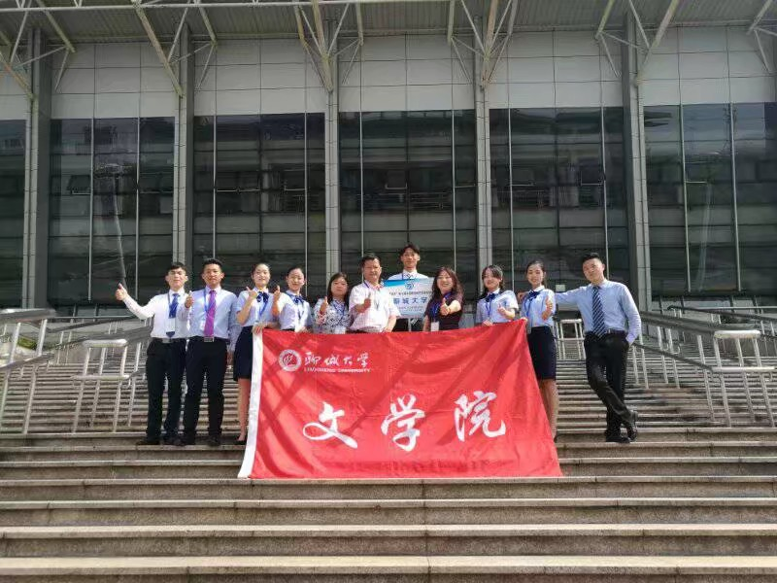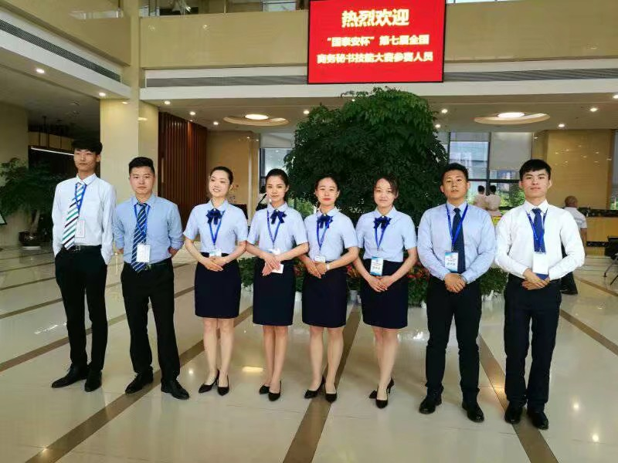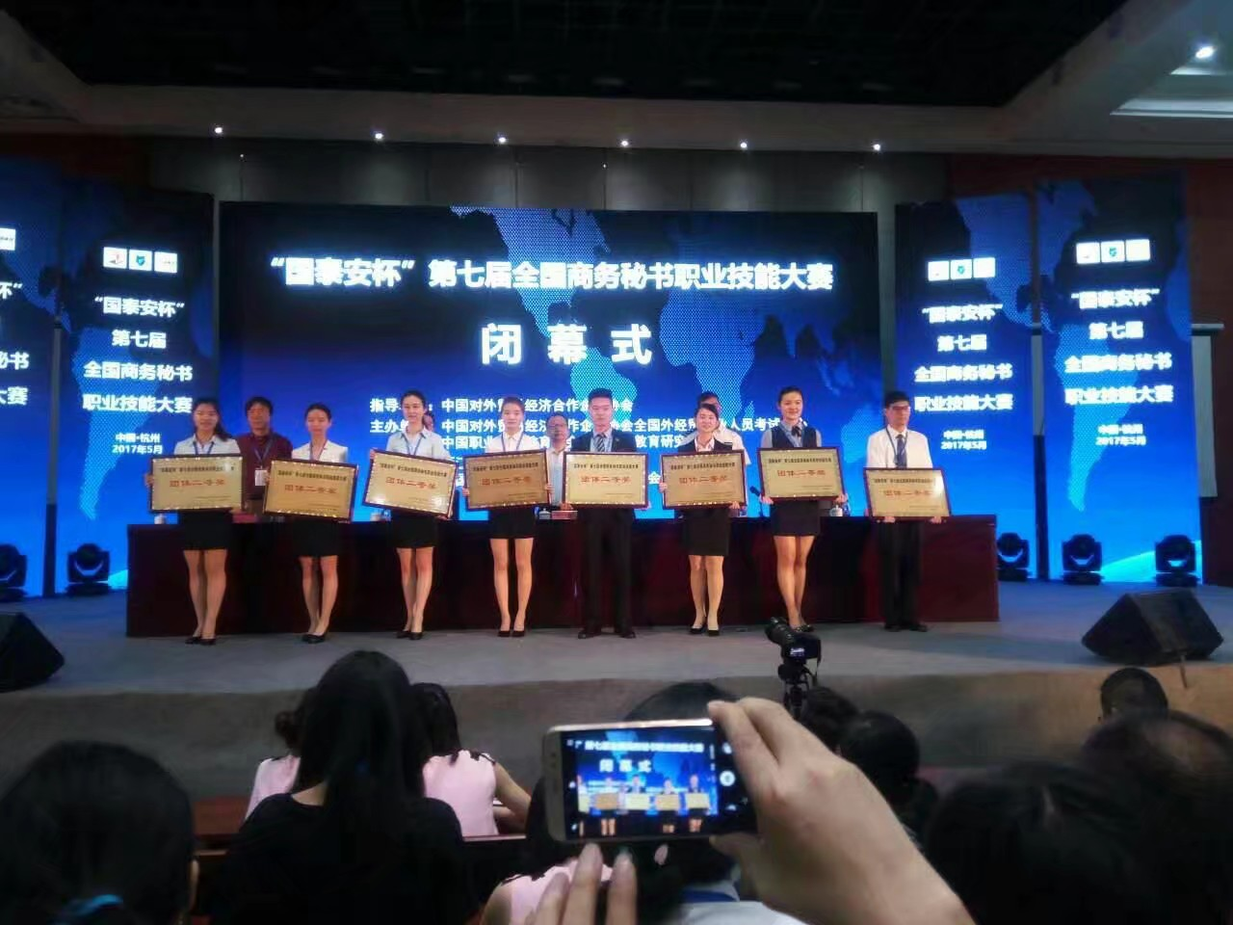

**四、专业特色介绍**

**（一）五项技能达标测评**

五项技能主要包括“应用写作”“口才”“书法”“电脑速记”“办公自动化技术”，由专业教师组成的专家组负责测评，成绩分为三级五等，凡达标者颁发《聊城大学文学院秘书学专业五项技能等级证书》，一般安排在每年的4月举行，旨在强化本专业学生的秘书职业技能的训练与培养。

**（二）本科生导师制**

自2011级开始,本专业开始推行本科生导师制。根据自愿原则和双向选择原则，秘书学专业学生在大二阶段确定自己的本科生导师，导师主要负责对学生进行专业学习、职业技能、学术研究、职业规划等方面的全方位个性化指导。

**五、特色专业课程之一——“秘书礼仪形体课”**

